
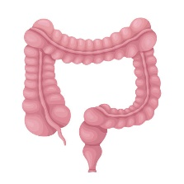
Как подготовиться к колоноскопии?

- В первую очередь бесшлаковая диета за три дня до исследования. Есть простая формула у одного из известных ученых «Все что бегает, прыгает и летает - можно, а что растет нельзя». То есть можно пищу животного происхождения, а растительного нельзя.
- Далее вам нужно приобрести один из препаратов для очищения кишечника:

Внимание! Если Вам тяжело принимать большие объемы жидкости, рекомендуем выбрать препарата «Эзиклен»
- Прочитайте инструкцию и приготовьте раствор препарата как указано в аннотации к нему!
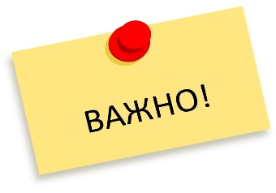
Пожалуйста, не принимайте весь препарат вечером на кануне исследования!
Это самый плохой вариант подготовки, в результате которого кишечник будет плохо очищен!


Качественная подготовка зависит от времени назначенного исследования: с момента приема последней порции препарата до колоноскопии должно пройти не менее 2х часов, и не более 6ти часов! То есть условно можно выделить несколько вариантов:
- Колоноскопия в утренние часы (с 08:00 до 12:00) прием препарата необходимо разделить на два этапа: первую половину принимать вечером накануне исследования, вторую в ночные часы (с 3:00 до 05:00 6:00);
- Колоноскопия в дневное время (с 12:00 до 16:00) весь препарат следует принимать в ночные часы в день исследования (с 4:00 до 08:00 - 09:00)
- Колоноскопия в вечернее время (с 16:00 до 20:00) весь препарат следует принимать в день исследования в дневные часы (с 9:00 до 12:00)
За два часа до колоноскопии выпейте две таблетки Эспумизана, это повысит точность исследования и сделает колоноскопию комфортнее.

